3. งานป้องกันปราบปราม

ประจำเดือน ตุลาคม ๒๕๖๗
เมื่อวันที่ ๑ ตุลาคม ๒๕๖๗ เวลา 10.00 -12.00 น. พ.ต.ท.ธงชัย ทองใหญ่ สวป.สภ.บางมะเดื่อ ,ร.ต.ต. พงษ์พิพัฒน์ สุธาพจน์ รองสว. (ป.) สภ.บางมะเดื่อ ปฏิบัติหน้าที่ร้อยเวร 20 พร้อมสายตรวจรถยนต์ , จราจร ว.4 ว.43 ตั้งจุดสกัดบนถนนสาย 401 ม.3 ตำบลบางมะเดื่อ อ.พุนพิน เพื่อตรวจสอบบุคคลต้องสงสัย เป้าหมายอาวุธปืน ,เป้าหมายยาเสพติด,บุคคลตามหมายจับ, และกวดขันวินัยจราจรเพื่อป้องกันเหตุ ตามคำสั่งผู้บังคับบัญชา ผลการปฏิบัติ
- จับกุมขับรถเร็วเกินอัตราที่กฎหมายกำหนด 10 ราย
- ไม่สวมหมวกนิรภัย 3 ราย

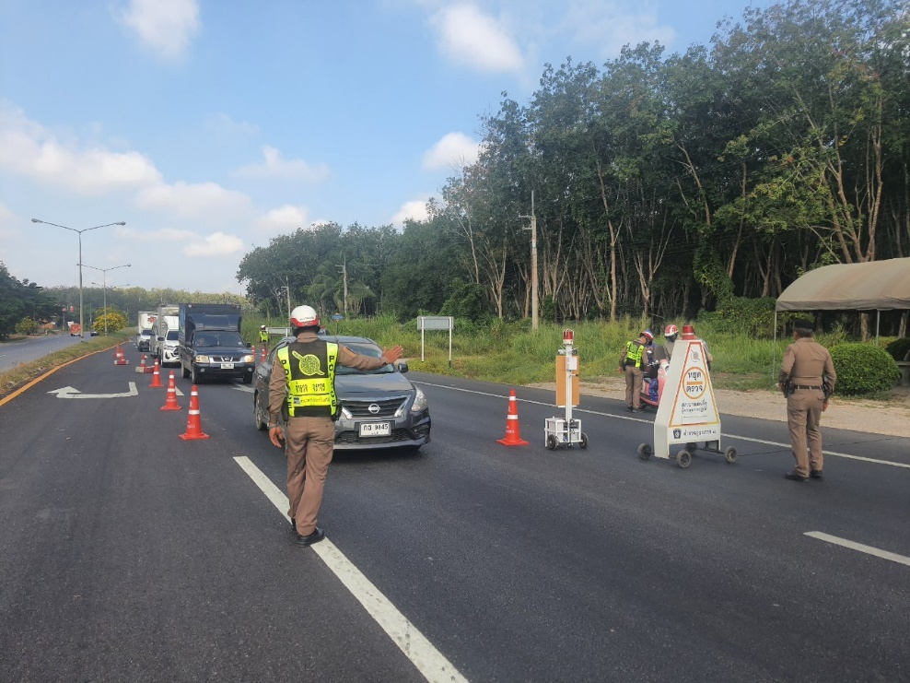

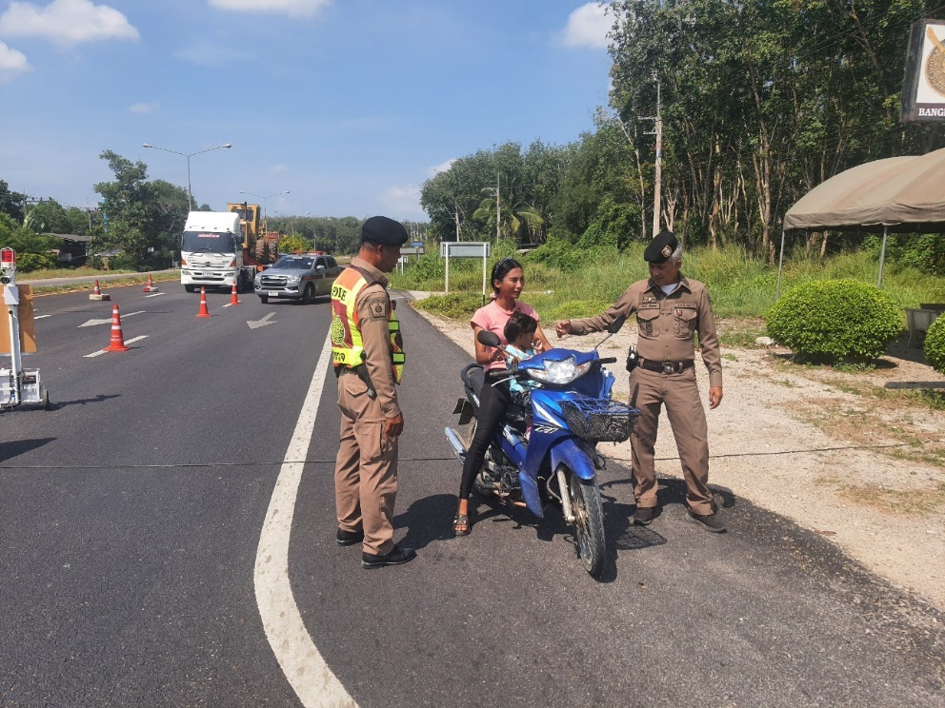

เมื่อวันที่ ๔ ตุลาคม ๒๕๖๗ เวลา ๑๕.๓๔ น. ร.ต.ท.พงษ์พิพัฒน์ สุธาพจน์ รอง สว.(ป.) สภ.บางมะเดื่อ ร้อยเวร ๒๐ และสายตรวจรถยนต์ พร้อมชุดสืบสวน ได้ ว.๔ พื้นที่รับผิดชอบเพื่อป้องกันอาชญากรรม รับแจ้งเหตุสามี ทำร้ายภรรยา ตรวจสอบพบว่าผู้ก่อเหตุได้ออกไปข้างนอกแล้ว จึงพาผู้เสียหายไปพักที่บ้านญาติก่อน หากพบผู้ก่อเหตุให้แจ้งเจ้าหน้าที่ตำรวจทันที พร้อมชุดสืบสวน ได้เข้าระงับเหตุคนคลุ้มคลั่งอาละวาดมีมีดเป็นอาวุธ ในพื้นที่ตำบลตะปาน อ.พุนพิน จ.สุราษฎร์ธานี

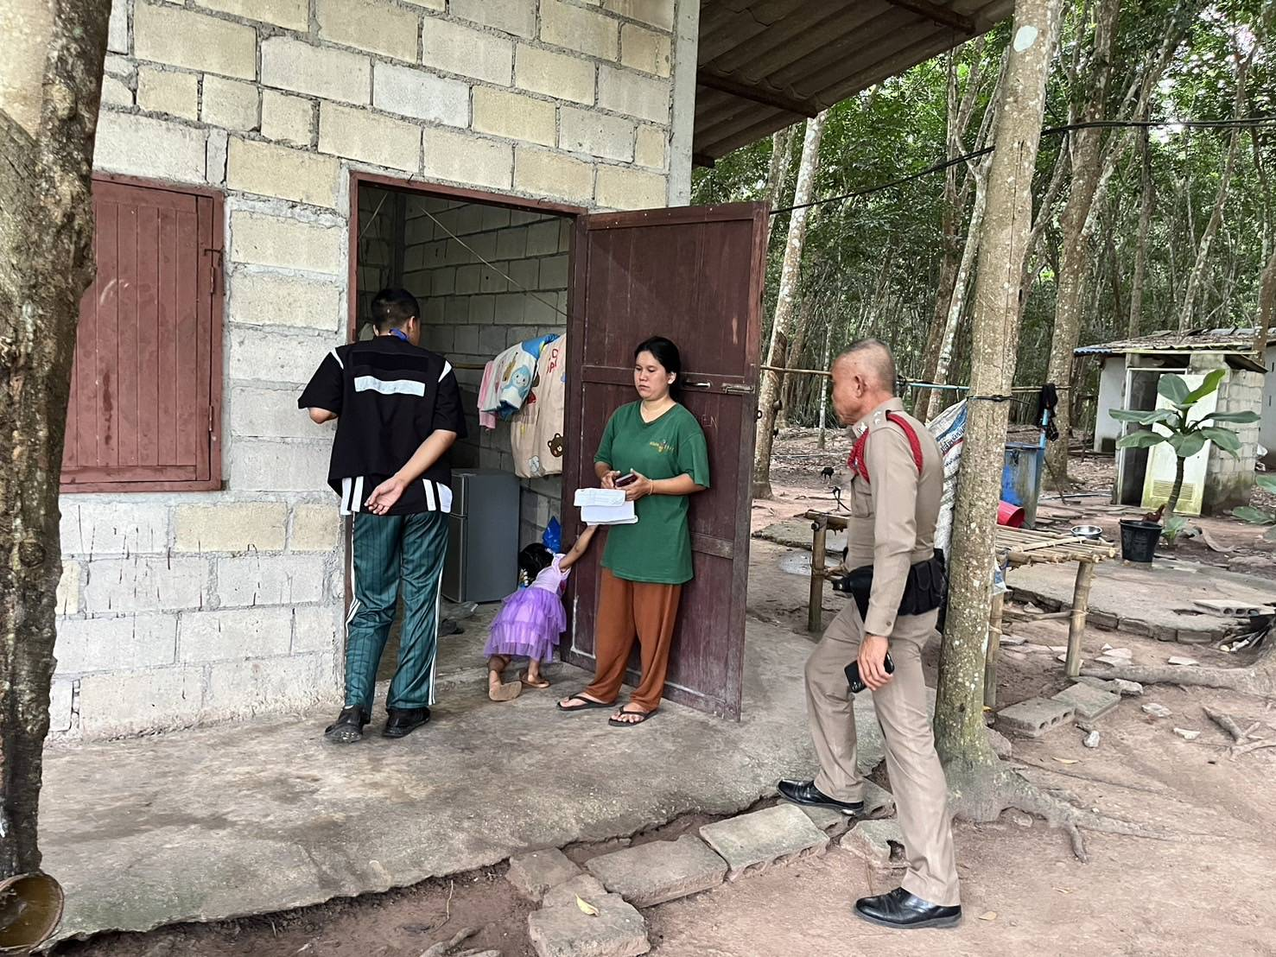

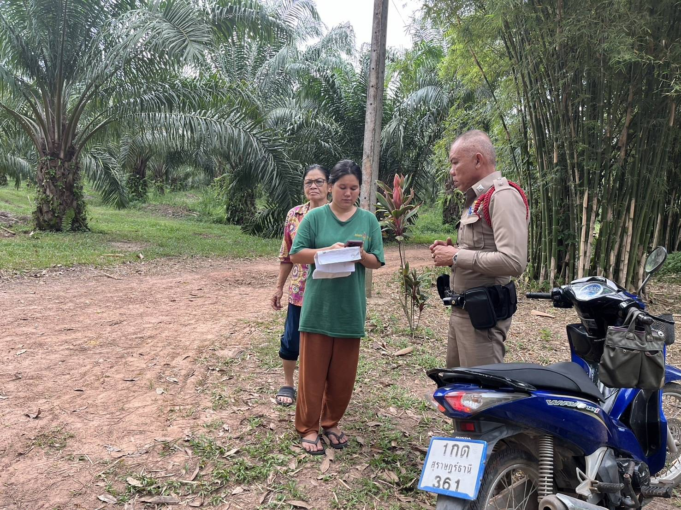

เมื่อวันที่ ๑๓ ตุลาคม ๒๕๖๗ เวลา ๑๓.๕๕ น.ร.ต.ท.วิชาญ มะสุวรรณ รอง สว.(ป.)สภ.บางมะเดื่อ ร้อยเวร ๒๐ และสายตรวจรถยนต์ ได้ ว.๔ พื้นที่รับผิดชอบบริเวณตีนสะพานท่าผากเขตรอยต่อรับผิดชอบ พุนพิน - คีรีรัฐนิคม เพื่อตรวจสภาพพื้นที่ที่มีน้ำท่วมขัง ผลการตรวจสอบปรากฏว่ามีปริมาณน้ำจำนวนมาก ยังไม่มีภาวะล้นตลิ่ง

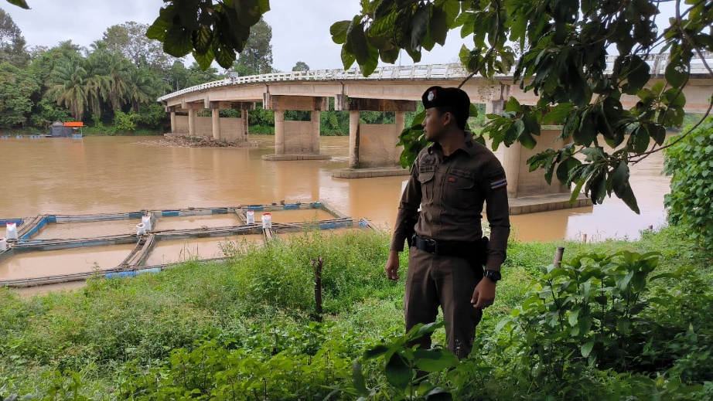

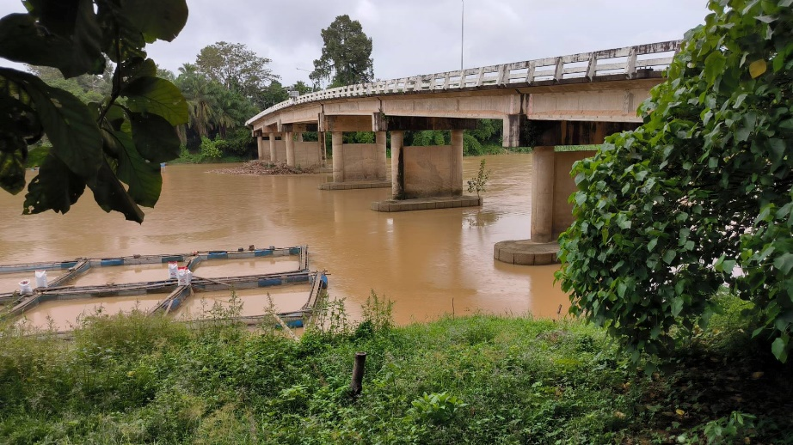

เมื่อวันที่ ๑๕ ตุลาคม ๒๕๖๗ เวลา ๐๙.๓๐ น. พ.ต.ท.ธงชัย ทองใหญ่ สวป.สภ.บางมะเดื่อ พร้อมด้วย ร.ต.ท.ประภาส สังวรณ์กิจ รอง สว.(ป.) สภ.บางมะเดื่อ ปฏิบัติหน้าที่สายตรวจตำบลกรูด ได้ร่วมทำจิตอาสาพัฒนาแหล่งน้ำ โดยร่วมกันปล่อยปลา บริเวณริมคลอง ม.๑ ต.กรูด อ.พุนพิน จ.สุราษฎร์ธานี

